Лабораторная работа №2.
Работа с документами. Работа с регистрами накопления.
1. Запустите систему «1С: Предприятие» в режиме «Конфигуратор».
2. Создайте новый документ – «ПоступлениеМатериалов».
Принадлежность к подсистемам – «Учет материалов» и «Бухгалтерия».
3. Добавьте реквизит «Склад», тип – СправочникСсылка.Склады. Значение заполнения – «Основной». В результате этого при создании нового документа «Поступление материалов» в поле «Склад» по умолчанию будет подставлен основной склад.
4. Добавьте табличную часть «Материалы», в которой будет отражено, какие именно материалы приходуются в конкретном документе. Чтобы не допустить создание документов с пустой табличной частью, установите в ее свойстве «Проверка заполнения» значение «Выдавать ошибку».
5. Создайте реквизиты табличной части:
- Материал, тип – СправочникСсылка.Номенклатура;
- Количество, тип – Число, точность 3;
- Цена, тип – Число, точность 2;
- Сумма, тип – Число, точность 2.
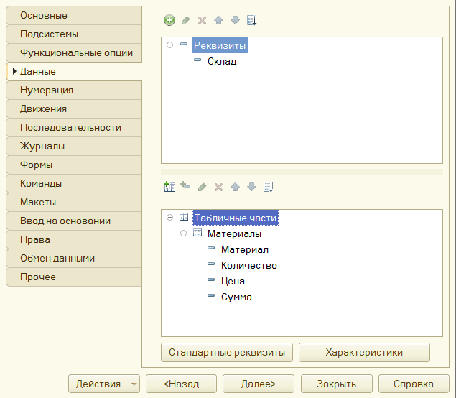
6. Запустите систему в режиме «1С: Предприятие» и создайте два документа «Поступление материалов». Нажмите «Провести и закрыть». Поле «Номер» можно не заполнять, система сгенерирует его автоматически.
7. Вернитесь в режим конфигуратора и создайте новый документ «ОказаниеУслуги».
Принадлежность к подсистемам – «Оказание услуг» и «Бухгалтерия».
8. Создайте реквизиты документа:
- Клиент, тип – СправочникСсылка.Клиенты;
- Сотрудник, тип – СправочникСсылка.Сотрудники;
- Склад, тип – СправочникСсылка.Склады.
9. Создайте табличную часть «ПереченьНоменклатуры». Реквизиты:
- Номенклатура, тип – СправочникСсылка.Номенклатура;
- Количество, тип – Число, точность 3;
- Цена, тип – Число, точность 2;
- Сумма, тип – Число, точность 2.
Свойство «Проверка заполнения» для табличной части установите в значение «Выдавать ошибку». Это предотвратит создание документов по оказанию услуг без указания самих услуг.
- Запустите систему в режиме «1С: Предприятие» и создайте два-три документа по оказанию услуг.

10. Нетрудно заметить неудобство, возникающее при необходимости вводить в документах значение суммы вручную, при известных данных о цене и количестве товара. Чтобы этого избежать, можно написать процедуры (обработчики событий) для каждого из полей «Цена» и «Количество» в обоих созданных документах (например, указать, что при изменении поля «Количество» необходимо автоматически поменять значение в поле «Сумма»). Однако формулы для пересчета поля суммы будут одинаковыми во всех случаях. Поэтому целесообразно написать одну общую процедуру, а затем ссылаться на нее из каждого обработчика события.
Перейдите в дереве конфигурации на строку «Общие» - «Общие модули». Создайте общий модуль под названием «РасчетСуммы». Выставьте флажок «Клиент (управляемое приложение)» и снимите флажок «Сервер».
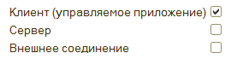
11. Внесите в модуль следующий текст:
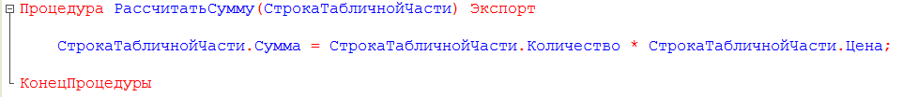
Ключевое слово Экспорт в заголовке процедуры указывает на то, что она может быть вызвана из любого модуля программы.
12. Вернитесь к документу «ПоступлениеМатериалов» и перейдите на закладку «Формы». Ни одной формы еще не создано, так как система генерирует их автоматически. Создадим новую форму, нажав кнопку «Добавить» над списком форм. Откроется окно конструктора форм.
Выберите тип формы – «Форма документа» и нажмите «Готово».
13. В левом верхнем окне редактора форм на закладке «Элементы» выберите элемент МатериалыКоличество. Дважды щелкнув по нему левой кнопкой мыши, откройте окно редактирования его свойств.
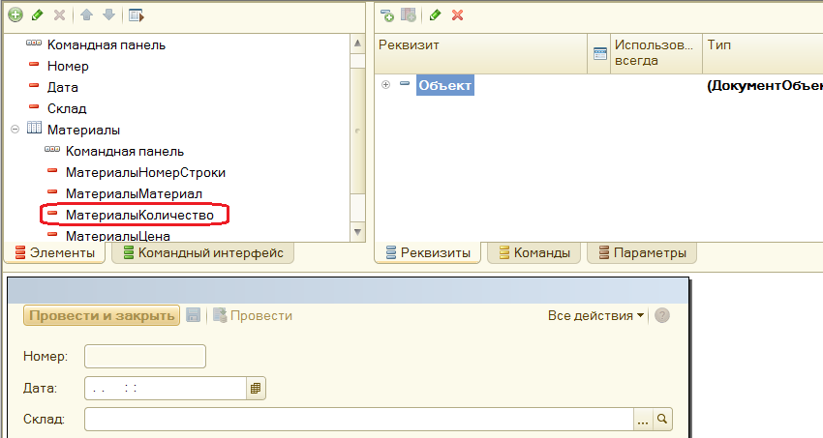
Найдите перечень событий, которые могут быть связаны с этим элементом. Нас интересует событие «ПриИзменении», так как предполагается, что именно при изменении поля «Количество» будет пересчитываться значение в поле «Сумма». Нажмите на значок лупы рядом с этим событием.
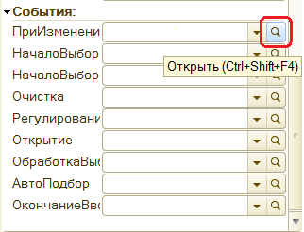
12. В открывшемся модуле напишите следующую процедуру:
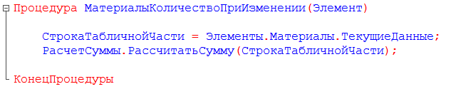
13. Напишите аналогичные процедуры для событий «ПриИзменении» элемента МатериалыЦена документа «Поступление материалов» и элементов ПереченьНоменклатурыКоличество и ПереченьНоменклатурыЦена документа «Оказание услуги».
14. Проверьте действие алгоритмов в режиме «1С: Предприятие».
_____________________ делать отсюда
15. Создайте регистр «ОстаткиМатериалов». Для этого выделите в дереве объектов конфигурации ветвь «Регистры накопления» и нажмите кнопку «Добавить» в командной панели окна конфигурации.
16. Задайте имя регистра – «ОстаткиМатериалов» и расширенное представление списка – «Движения по регистру Остатки материалов». Принадлежность к подсистемам – «Учет материалов», «Оказание услуг» и «Бухгалтерия».
17. На закладке «Данные» создайте измерения регистра:
- Материал, тип – СправочникСсылка.Номенклатура;
- Склад, тип – СправочникСсылка.Склады.
18. Создайте ресурс «Количество», тип – Число, длина 15, точность 3.
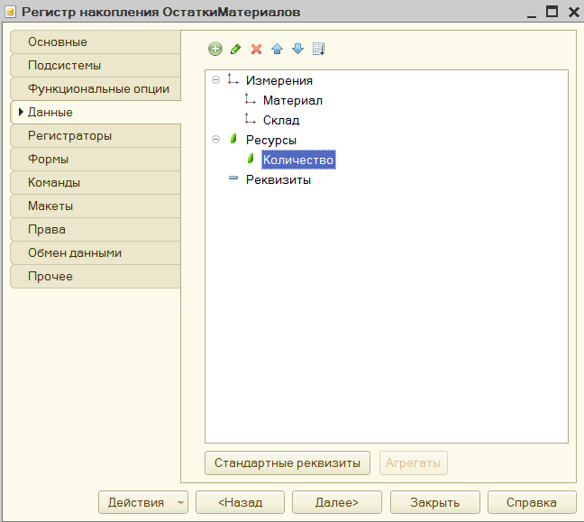
Определение: движения документа – это записи в регистрах, которые создаются в процессе проведения документа и отражают изменения, производимые документом.
Сформируем движения регистра в процессе проведения документов «Поступление материалов» и «Оказание услуг».
19. Откройте окно редактирования документа «Поступление материалов». На закладке «Движения» раскройте список «Регистры накопления» и поставьте галочку напротив регистра «ОстаткиМатериалов».
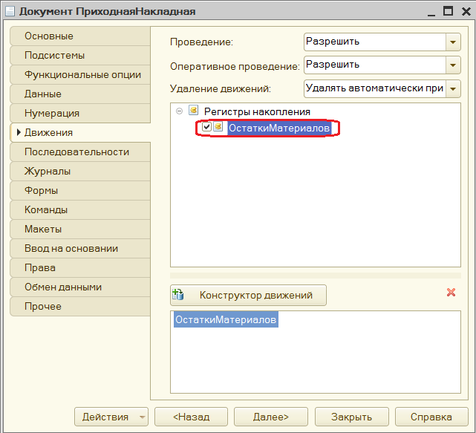
20. Нажмите кнопку «Конструктор движений». В списке реквизитов документа находятся реквизиты документа «Поступление материалов». Тип движения регистра оставьте «Приход».
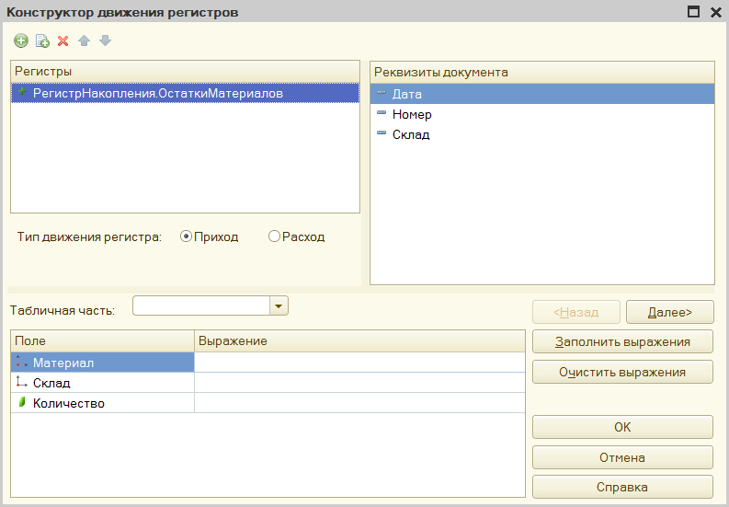
21. В поле «Табличная часть» выберите табличную часть «Материалы». В результате список реквизитов документа будет дополнен реквизитами этой табличной части.
22. Нажмите кнопку «Заполнить выражения». Убедитесь, что в нижнем окне правильно сформировалось соответствие полей регистра и выражений для их расчета. Нажмите «ОК».
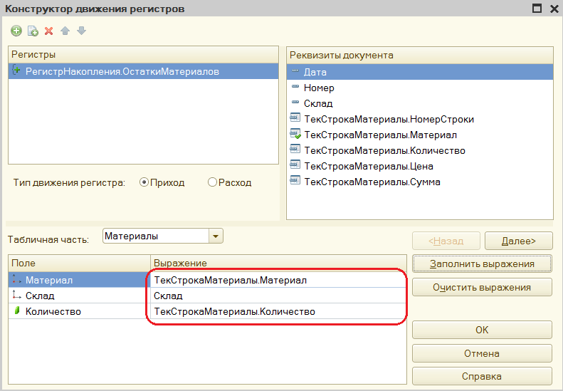
23. Изучите код, автоматически сформированный системой в модуле документа «Поступление материалов».
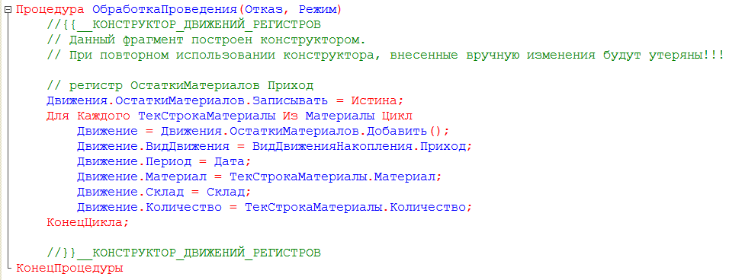
Конфигуратор создал обработчик события ОбработкаПроведения документа. Событие ОбработкаПроведения возникает при проведении документа.
Объект встроенного языка ДокументОбъект имеет свойство Движения. Оно возвращает объект КоллекцияДвижений, содержащий коллекцию наборов записей регистров, по которым этот документ может формировать движения.
К конкретному набору записей этой коллекции можно обратиться, набрав через точку имя регистра, которому принадлежит этот набор записей. (В нашем случае – Движения.ОстаткиМатериалов).
Затем через точку можно использовать различные методы набора записей регистра (Движения.ОстаткиМатериалов.Добавить()).
Строка означает, что после завершения обработки проведения платформа должна будет записать этот набор записей в базу данных.
Цикл «Для каждого… Из… Цикл» предназначен для перебора строк табличной части документа. В цикле для каждой строки табличной части документа создается запись регистра накопления, а полям этой записи присваиваются соответствующие значения полей документа.
24. Напишите подробные комментарии к обработчику события «ОбработкаПроведения» документа «ПоступлениеМатериалов».
_____ продолжить отсюда
25. По умолчанию команды открытия регистров невидимы. Отредактируем командный интерфейс. В дереве объектов конфигурации выберите «Подсистемы» и в его контекстном меню – «Все подсистемы».
26. Выделите подсистему «Учет материалов». В группе Панель навигации.Обычное включите видимость у команды Остатки материалов. Мышью перетащите ее в группу Панель навигации.См.также.
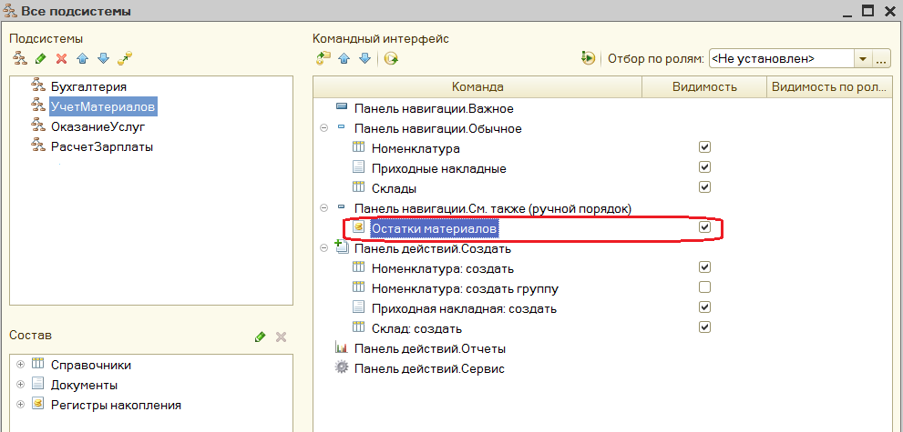
Проделайте аналогичные действия для подсистем «Оказание услуг» и «Бухгалтерия».
27. Запустите систему в режиме «1С: Предприятие». Откройте список документов «Поступление материалов» и перепроведите каждый документ. Для того чтобы перепровести документ, необходимо дважды щелкнуть по нему левой кнопкой мыши и в открывшемся окне нажать кнопку «Провести и закрыть» (либо выделить документ в списке и выбрать в меню «Все действия» пункт меню «Провести»).
28. Откройте список Остатки материалов и убедитесь, что система создала записи в регистре накопления.

29. Вернитесь в режим конфигуратора и откройте форму документа «Поступление материалов». В левом верхнем окне перейдите на закладку «Командный интерфейс»:
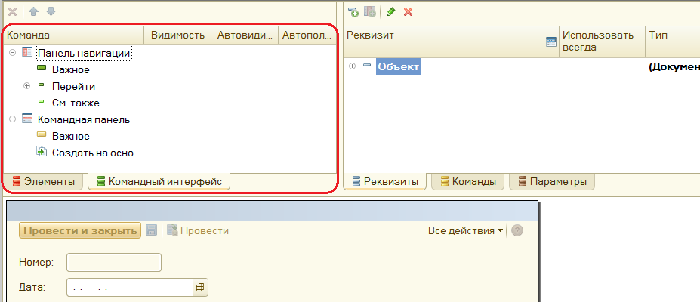
30. В разделе «Панель навигации» раскройте группу «Перейти» и установите свойство «Видимость» для команды открытия списка регистра накопления Остатки материалов.
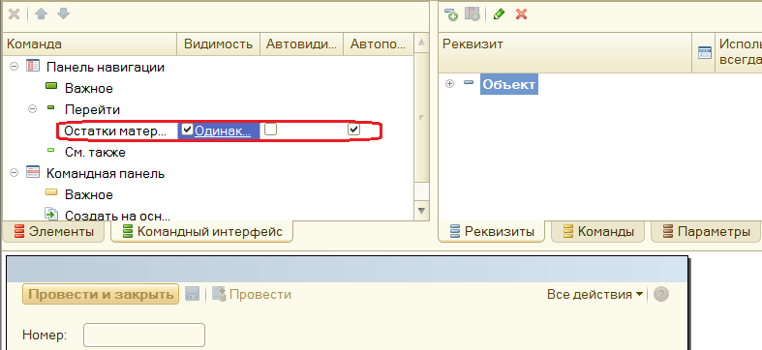
31. Запустите систему в режиме «1С: Предприятие». Откройте документ «Поступление материалов» и убедитесь, что на форме появилась панель навигации, позволяющая перейти и записям регистра Остатки материалов.

32. Отредактируйте движения документа «Оказание услуги» (в списке регистров отметьте регистр «Остатки материалов»). Нажмите кнопку «Конструктор движений». В окне конструктора тип движения регистра измените на «Расход». Табличная часть - ПереченьНоменклатуры. Сформируйте соответствие полей регистра и выражений для их расчета.
Обратите внимание, что поле Материал останется незаполненным (это происходит из-за несовпадения имен поля табличной части и измерения регистра). Выделите поле регистра Материал и в окне «Реквизиты документа» дважды щелкните по строке «ТекСтрокаПереченьНоменклатуры.Номенклатура». Нажмите «ОК». Прокомментируйте созданный обработчик события ОбработкаПроведения документа «Оказание услуги».
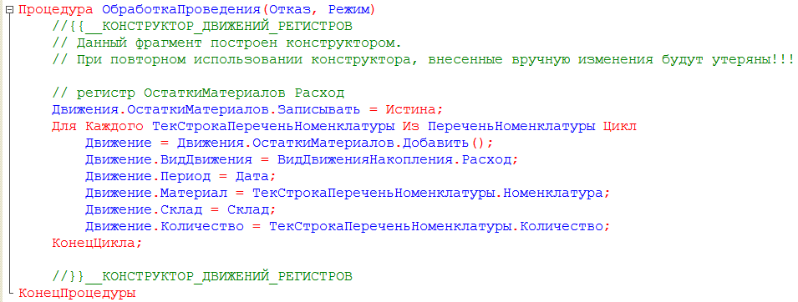
33. Отредактируйте командный интерфейс форма документа «Оказание услуг» таким образом, чтобы на ней была видна панель навигации, предоставляющая возможность переходить к записям регистра Остатки материалов.
34. Запустите систему в режиме «1С: Предприятие» и перепроведите все документы по оказанию услуг. Изучите состояние регистра накопления Остатки материалов.

